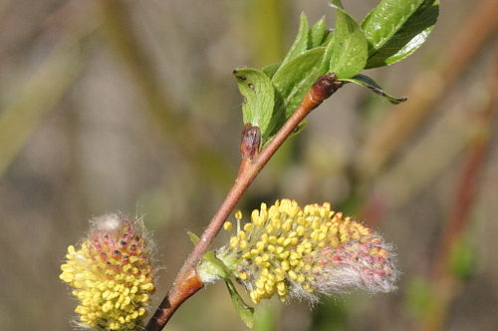
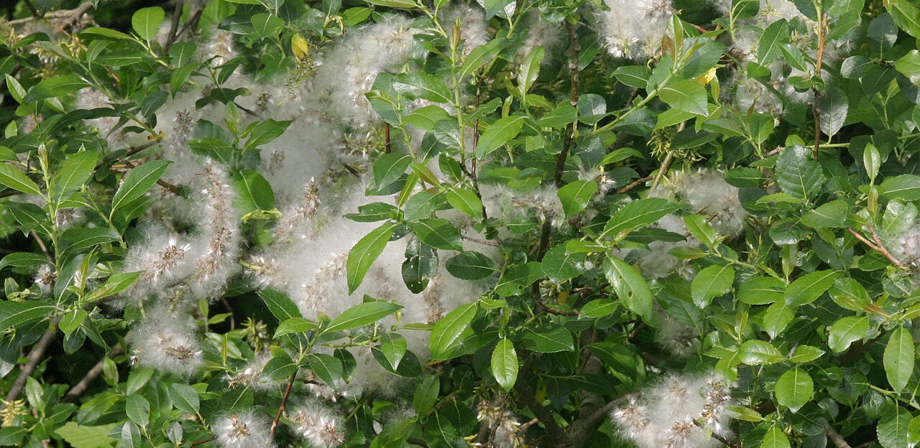
Schwarzweide (Salix myrsinifolia)

- Höhe: 3–6 m
- Blütezeit: März–April
- Blüten: silbrige bis gelbliche Kätzchen
- Früchte: kleine Kapselfrüchte mit Samenwolle
- Essbar: nein
- Giftig: nein
- Wachstum: schnell
- Fördert: Wildbienen, Honigbienen, Hummeln, Schmetterlinge, Vögel
- Besonderheit: wichtiger Frühblüher, bevorzugt feuchte Standorte

Schwarzweide

